初三数学第二轮复习练习试卷（二十七）
1、已知△ABC是边长为4的等边三角形，BC在x轴上，点D为BC的中点，点A在第一象限内，AB与y轴的正半轴相交于点E，点B（-1，0），P是AC上的一个动点（P与点A、C不重合）
（1）求点A、E的坐标；
（2）若y=$−\frac{6\sqrt{3}}{7}x^{2}+\text{bx}+c$过点A、E，求抛物线的解析式。
（3）连结PB、PD，设L为△PBD的周长，当L取最小值时，求点P的坐标及L的最小值，并判断此时点P是否在（2）中所求的抛物线上，请充分说明你的判断理由。

2、四边形OABC是等腰梯形，OA∥BC。在建立如图的平面直角坐标系中，A （4，0），B（3，2），点M从O点以每秒3个单位的速度向终点A运动；同时点N从B点出发以每秒1个单位的速度向终点C运动，过点N作NP垂直于x轴于P点连结AC交NP于Q，连结MQ。
（1）写出C点的坐标；
（2）若动点N运动t秒，求Q点的坐标（用含t的式子表示
（3）其△AMQ的面积S与时间t的函数关系式，并写出自变量t的取值范围。
（4）当t取何值时，△AMQ的面积最大；
（5）当t为何值时，△AMQ为等腰三角形。
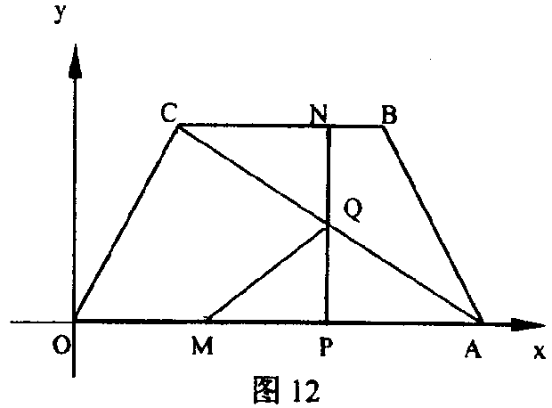

3、如图，抛物线E：y＝x²＋4x＋3交x轴于A、B两点，交y轴于M点，抛物线E关于y轴对称的抛物线F交x轴于C、D两点。
（1）求F的解析式；
（2）在x轴上方的抛物线F或E上是否存在一点N，使以A、C、N、M为顶点的四边形是平行四边形。若存在，求点N的坐标；若不存在，请说明理由；
（3）若将抛物线E的解析式改为y＝ax²＋bx＋c ，试探索问题（2）。
A
C
D
B
O
y
x
M
－1

4、如图，已知二次函数y=ax²＋bx＋c的象经过A(－1，0)、B(3，0)、N(2，3)三点，且与y轴交于点C。
(1)求这个二次函数的解析式，并写出顶点M及点C的坐标；
(2)若直线y=kx＋d经过C、M两点，且与x轴交于点D，试证明四边形CDAN是平行四边形；
(3)点P是这个二次函数的对称轴上一动点，请探索：是否存在这样的点P，使以点P为圆心的圆经过A、B两点，并且与直线CD相切，如果存在，请求出点P的坐标；如果不存在，请说明理由。

A
O
E
B
N
M
C
D
x
y
(第4题图)

5、已知抛物线经过及原点．
（1）求抛物线的解析式．
（2）过点作平行于轴的直线交轴于点，在抛物线对称轴右侧且位于直线下方的抛物线上，任取一点，过点作直线平行于轴交轴于点，交直线于点，直线与直线及两坐标轴围成矩形（如图13）．是否存在点，使得与相似？若存在，求出点的坐标；若不存在，请说明理由．
（3）如果符合（2）中的点在轴的上方，连结，矩形内的四个三角形之间存在怎样的关系？为什么？
E
A
Q
B
P
C
O
y
x

6、已知抛物线$y=\frac{1}{2}x^{2}+\text{bx}+c$经过点(1，－1)和C(0，－1)，且与x轴交于A、B两点(A在B左边)，直线x = m (m > 0)与x轴交于点D。
⑴求抛物线的解析式。
⑵在第一象限内，直线x上是否存在点P，使得以P、B、D为顶点的三角形与△OBC全等，若存在，求出点P坐标，若不存在，说明理由。
⑶在⑵的情况下，过点P作x轴的平行线交抛物线于点Q，四边形AOPQ能否为平行四边形？若能，求Q点坐标，若不能，说明理由。

